Paquete ICMP de ida:

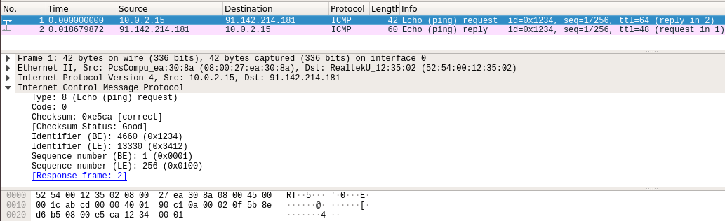

Paquete ICMP de vuelta:

